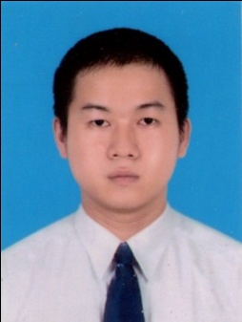**HỒ SƠ ỨNG VIÊN**

**THÔNG TIN CÁ NHÂN**

Họ và tên: **Lê Nguyễn Quang Huy**

Ngày sinh: 22/10/1984

Di động: 01279.79.49.69 -0983.79.49.69

Email: huylenguyenquang@gmail.com

Địa chỉ liên hệ: 575/10 Hoàng Sa, Phường 7, Quận 3, Tp HCM

**TRÌNH ĐỘ HỌC VẤN**

Dược Sĩ Đại Học trường Đại Học Y Dược Cần Thơ (2010 – 2014)

Cử Nhân Quản Trị Kinh Doanh trường Đại Học Trà Vinh (2014 – 2017)

**KỸ NĂNG**

Vi tính văn phòng tốt (thành thạo Word, Excel, PowerPoint, Internet…)

Ngoại ngữ: Anh Văn B

Kỹ thuật viên lắp ráp, cài đặt máy vi tính

Kỹ năng làm việc theo nhóm.

Am hiểu các loại thuốc và công ty dược trên thị trường

**KHẢ NĂNG LÀM VIỆC:**

Giao tiếp tốt và thân thiện với mọi người.

Năng động, nhiệt tình và sẵn sàng học hỏi.

Trung thực, thận trọng, tỉ mỉ, ý thức trách nhiệm cao trong công việc.

Khả năng giao tiếp và thuyết phục khách hàng tốt.

Khả năng làm việc độc lập, chịu được áp lực cao.

**QUÁ TRÌNH LÀM VIỆC**

**2007 – 2010**:Nhân Viên Phòng Kinh Doanh tại công ty CPDP Calapharco (Tiền Giang)

**2014 - 2015:** Trình Dược Viên OTC tại công ty United International Pharma (Tp HCM)

**2015 – 2017:** Quản lý nhà thuốc PKĐK Kiến Tường (Long An)

**2017 – nay:** Dược sĩ tư vấn công ty Pharos Pharma Indonexia (Tp HCM)

**SỞ THÍCH VÀ HOẠT ĐỘNG**

Du lịch, chơi thể thao: bóng đá, đá cầu, gym, nghe nhạc.